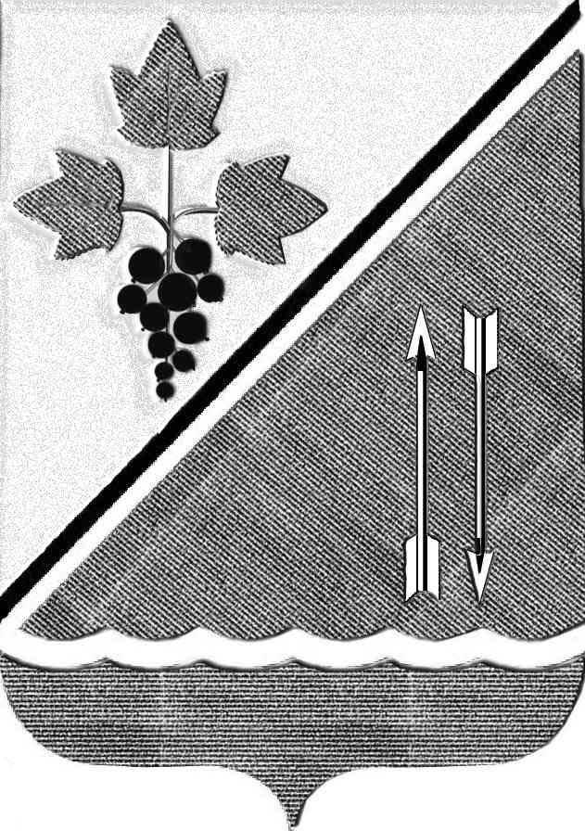

**СОВЕТ ДЕПУТАТОВ КАРГАТСКОГО РАЙОНА**

**НОВОСИБИРСКОЙ ОБЛАСТИ**

**четвертого созыва**

**РЕШЕНИЕ**

**(тридцатая очередная сессия)**

От 20 июня 2025 года № 302

Об утверждении ключевых показателей и их целевых значений, индикативных показателей для муниципального земельного контроля в границах сельских поселений Каргатского района Новосибирской области.

В соответствии со статьей 72 Земельного кодекса Российской Федерации, Федеральным законом от 31.07.2020№ 248-ФЗ « О государственном контроле (надзоре) и муниципальном контроле в Российской Федерации», Уставом Каргатского района Новосибирской области, Совет депутатов Каргатского района Новосибирской области РЕШИЛ:

1. Утвердить ключевые показатели и их целевые значения, индикативные показатели для муниципального земельного контроля в границах сельских поселений Каргатского района Новосибирской области согласно приложению к настоящему решению.

2. Решение направить Главе Каргатского района Новосибирской области для подписания и опубликования в установленном порядке.

3. Настоящее Решение вступает в силу со дня его опубликования.

|  |  |
| --- | --- |
| Председатель Совета депутатов  Каргатского района  Новосибирской области  Н.А. Зубарева | Глава Каргатского района Новосибирской области  Н.Л. Терентьев |